学 院： 专 业： 学 号： 姓 名：

装 订 线
广东工业大学考试试卷 ( B )

课程名称: 线性代数 试卷满分 100 分
考试时间: 2010年 10 月 29 日 (第 10 周 星期 五 )
题 号一二三四五六七八总分评卷得分评卷签名复核得分复核签名注意：请将所有试题的答案写在答题纸上，并请写明题号。
单项选择题 （每小题3分，共21分）
1. 设A，B为n阶矩阵，且A（B- I）= O，则 （ ）。
A．A = O或B = I ； B．A = BA ；
C．
； D．
2. 设 A是
阶正交矩阵，则A的行列式的值为( )
A．1或-1 ； B．1 ； C．0 ； D．-1
3. 设A是
矩阵，非齐次线性方程组
有解的充分条件是（ ）
A．
； B．
； C．
； D．
4. 设A是n阶非退化矩阵，则下面说法不正确的是( ).
A.
B. A的特征值都不等于零
C. A的秩是n D. 齐次线性方程组
有非零解.
5. 设向量组
线性相关， 则有（ ）
A．
B．
C．
D．

6.下列向量组为正交向量组的是 （ ）
A．
B．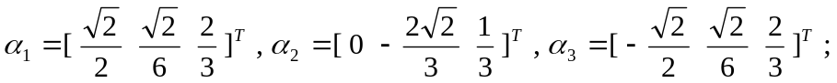
C．
D．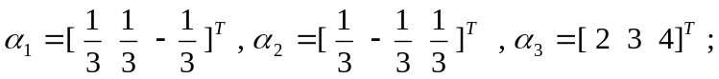
7. 设3阶矩阵A与B相似，矩阵A的特征值为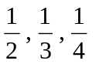，则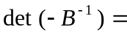（ ）。A．- 24； B．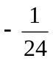； C． 24； D．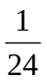
二、填空题：（每小题4分，共20分）
1.行列式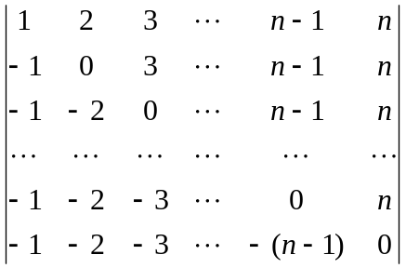 = （ ）.
2. 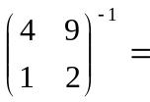 （ ）.
3. 设A和B是两个同阶方阵，等式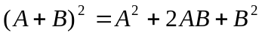成立的条件是 （ ）.
4.设矩阵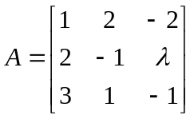的秩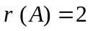，则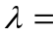（ ）.
5. 设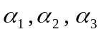是四元非齐次线性方程组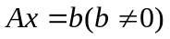的三个线性无关的解向量，且，则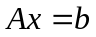 的通解为（ ）.
三.（10分）求解矩阵方程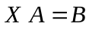，其中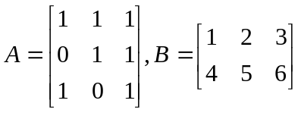

四.（10分）问a , b为何值时，线性方程组
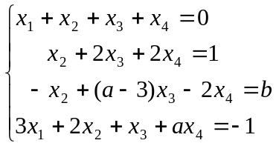
有唯一解、无解、 有无穷多解？并求出有无穷多解时的通解.

五. （10分）求向量组
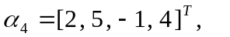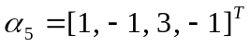的秩和一个最大线性无关组，并将其余向量用此最大线性无关组线性表示。

六. （10分）设矩阵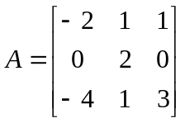，
问能否对角化？若A能对角化，则求可逆矩阵和对角矩阵，使得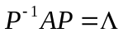.

七.（10分）设A是n阶矩阵，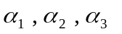是n维列向量，若
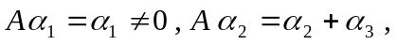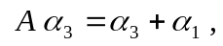则必线性无关。

八.（9分）设方阵A满足方程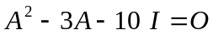，证明A – 4 I是可逆矩阵，并求它的逆矩阵。

